[涉及多处质疑！周口市中心医院一研究被pubpeer讨论！作者尚未回复！](https://mp.weixin.qq.com/s?__biz=MzkzOTc0Njg0Nw==&mid=2247485994&idx=1&sn=001466f54821b4b3f38308c082cef186)

学术斗士！[诚信学术科研](javascript:void(0);)2025-04-06 16:13:50美国



**专注于发现和揭露SCI论文中的图片重复和数据问题，致力于维护学术界的公正与透明。关注我们，了解最新的学术案例和研究诚信资讯！**

https://pubpeer.com/publications/024328914E3C2DC61088FB404C9C69

近日，有学术探讨网站PubPeer针对发表于**《Journal of cellular and molecular medicine》**的文章提出讨论，该文章题为《A Atractylodes lancea polysaccharide inhibits metastasis of human osteosarcoma U-2 OS cells by blocking sialyl Lewis X (sLex )/E-selectin binding》（白术多糖通过阻断sialyl Lewis X（sLex）/E-选择素结合抑制人骨肉瘤U-2 OS细胞的转移）。**第一作者兼通讯作者为Kaihua Zhong教授（周口市中心医院骨科）。**

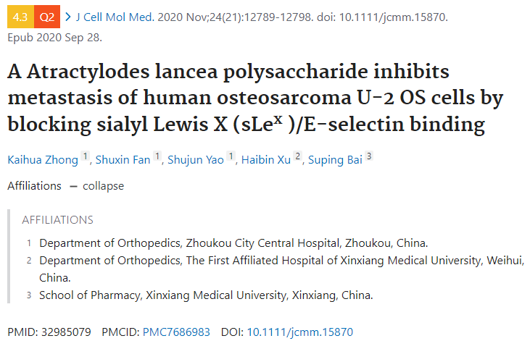

#### 讨论细节解析

在PubPeer的讨论中，用户提出了以下问题：

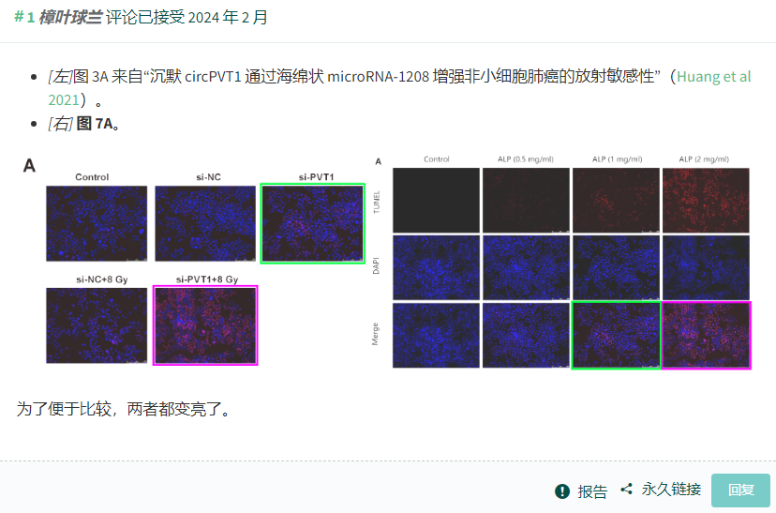

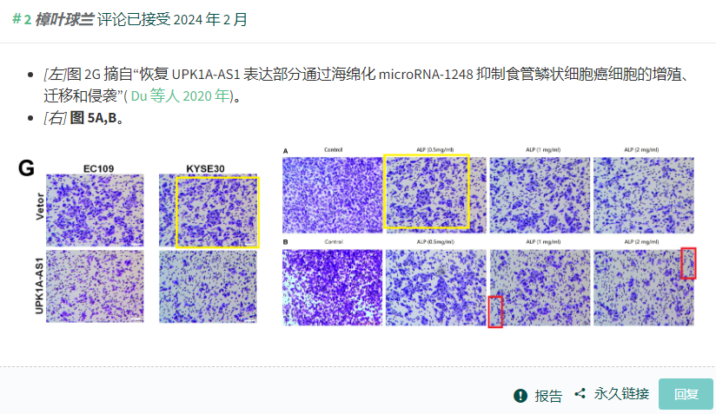

https://pubpeer.com/publications/024328914E3C2DC61088FB404C9C69

免责声明：质疑信息来源于Pubpeer，提及人名均为音译对于文章内容的真实性、完整性、及时性本公众号不做任何保证或承诺，仅供读者参考！免责声明：质疑信息来源于Pubpeer，提及人名均为音译对于文章内容的真实性、完整性、及时性本公众号不做任何保证或承诺，仅供读者参考！免责声明：质疑信息来源于Pubpeer，提及人名均为音译对于文章内容的真实性、完整性、及时性本公众号不做任何保证或承诺，仅供读者参考！

如有侵权，请及时联系公众号后台！

**欢迎积极投稿！共同维护学术界的公正与透明！**

[#论文](https://mp.weixin.qq.com/mp/appmsgalbum?__biz=MzkzOTc0Njg0Nw==&action=getalbum&album_id=3600816017607131136#wechat_redirect)[#图片重复](https://mp.weixin.qq.com/mp/appmsgalbum?__biz=MzkzOTc0Njg0Nw==&action=getalbum&album_id=3600843934894555137#wechat_redirect)[#周口市中心医院](https://mp.weixin.qq.com/mp/appmsgalbum?__biz=MzkzOTc0Njg0Nw==&action=getalbum&album_id=3931487397484871697#wechat_redirect)